  - 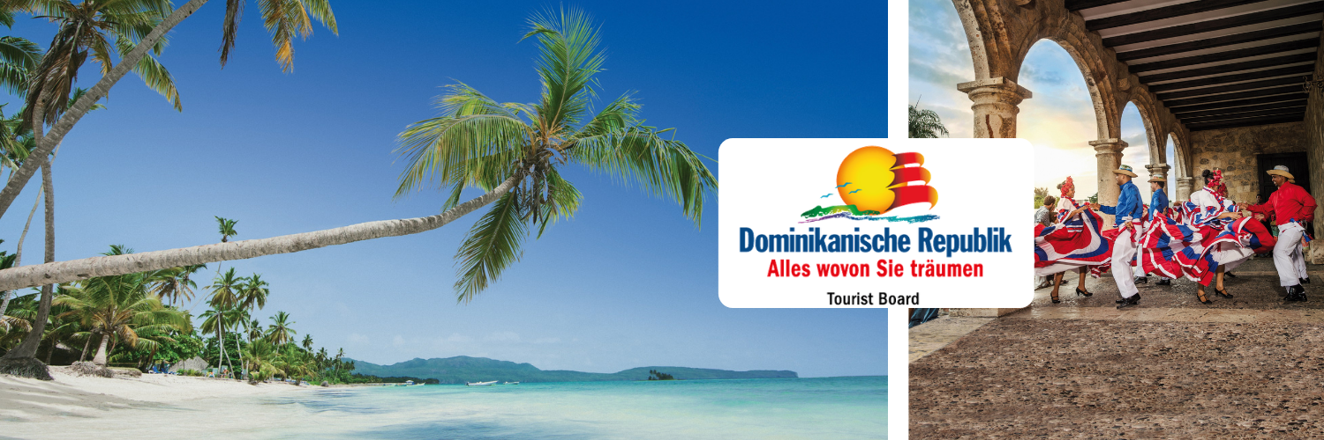
MEDIENINFO | Februar 2021
Dominikanische Republik initiiert COVID-19-Massenimpfplan
Bis Ende 2021 sollen 70 Prozent der Bevölkerung über 18 Jahren geimpft sein

Santo Domingo/Frankfurt – 19. Februar 2021. Die Regierung der Dominikanischen Republik hatte im vergangenen Herbst den Ankauf von 21 Millionen Impfdosen in Auftrag gegeben. Mit der Ankunft von über 110 Kilogramm Impfstoff am 15. Februar startete die Regierung nun den Drei-Phasen-Plan „Vacúnate RD" („Lass dich impfen“). Bis Ende 2021 sollen 70 Prozent der dominikanischen Bevölkerung über 18 Jahren (7,8 Millionen Menschen) geimpft sein, um auch die Tourismusindustrie im Lande wieder zu stärken.
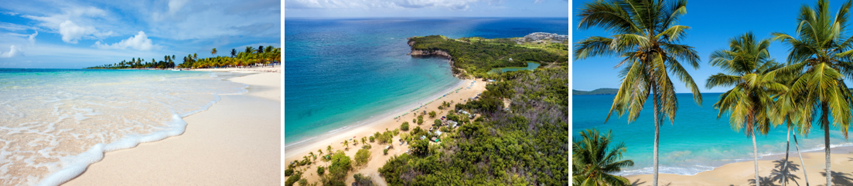
© links: Tourist Board Dominikanische Republik; mittig und rechts: Dominican Republic Ministry of Tourism
Massenimpfplan soll bis Ende 2021 für unbeschwerte Urlaubserlebnisse sorgen
"Die Impfung gegen das Coronavirus in der Dominikanischen Republik wird einen sofortigen positiven Effekt auf die Tourismusindustrie haben. Mit dem Fortschreiten der Impfungen werden wir einen signifikanten Rückgang der Infektionen und Krankenhausaufenthalte erleben – folglich werden die Einschränkungen der touristischen Aktivitäten gelockert und ein wichtiger Beitrag zum Wirtschaftswachstum geleistet. Darüber hinaus wird mit dem Erreichen der kollektiven Immunität, der Herdenimmunität, das Vertrauen der internationalen Besucher in unser Land gestärkt und unsere Position als sicherstes Reiseziel in der Karibik gefestigt", sagte der dominikanische Tourismusminister David Collado.
Die Umsetzung der bereits im Sommer eingeführten, umfangreichen und international zertifizierten Gesundheitsprotokolle sorgt auch während der Covid-19-Pandemie dafür, dass der Inselstaat in den vergangenen Monaten seinen Status als sicheres und gut besuchtes Fernziel für europäische Reisende bewahren konnte und die wachsende Flugnachfrage durch stetig erweiterte Verbindungen bedient wird. Verschiedene internationale Organisationen haben die Reaktionsfähigkeit des Landes und die verantwortungsvolle Reaktivierung des Tourismus unter den strengen Sicherheitsprotokollen gelobt, die die Gesundheit von Besuchern und Einheimischen schützen. Darüber hinaus profitieren alle internationalen Touristen, die mit dem Flugzeug anreisen und in einem Hotel übernachten, noch bis zum 31. März 2021 von einer kostenlosen Covid-19-Versicherung, die sämtliche Arten von Notfällen abdeckt, einschließlich einer möglichen COVID-19-Infektion.
Alle Fragen zu den aktuellen Einreisebestimmungen sowie die Covid-19-Situation vor Ort beantwortet das Dominican Republic Travel Resource Center unter www.drtravelcenter.com.
Weitere Informationen zur Dominikanischen Republik erhalten Sie auf www.GoDominicanRepublic.com/de oder auf Facebook (@Dominikanische.Republik.TouristBoard) und Instagram (@godomrepde) sowie unter den Hashtags #godomrep und #dominikanischerepublik.
ÜBER DIE DOMINIKANISCHE REPUBLIK
Die Dominikanische Republik ist das zweitgrößte und das vielfältigste Land der Karibik: Auf einer Fläche von 49.967 Quadratkilometern liegt es im östlichen Teil der Insel Hispaniola. Der Atlantische Ozean im Norden und das Karibische Meer im Süden prägen die abwechslungsreiche Landschaft mit dichtem Regenwald, fruchtbaren Hügeln und steppenähnlichen Regionen. Mit bis zu 3.175 Metern (Pico Duarte) zählen die Berge im Landesinneren zu den höchsten der Karibik. Dieser Abwechslungsreichtum sowie die 1.609 Kilometer lange Küstenlinie mit mehr als 200 Stränden und ganzjährig warmen Temperaturen locken jährlich fast sechseinhalb Millionen Gäste aus aller Welt an. Besucher erwartet eine allgegenwärtige Geschichte mit historischen Sehenswürdigkeiten, ein gelebtes kulturelles Erbe aus Kunsthandwerk, Kulinarik, Musik und Tanz sowie eine gut ausgebaute Infrastruktur mit Unterkünften für jeden Geschmack und Geldbeutel.
PRESSEKONTAKT
noble kommunikation GmbH
Sophia Rossmanith
Luisenstr. 7
D-63263 Neu-Isenburg
Tel.: +49 (0)6102 36 66-0
E-Mail: srossmanith@noblekom.de

